**问题：**当窗口缩小成sm时导航栏变成两行，缩小到xs就正常折叠隐藏了。

我就想求教大神能不能当浏览器窗口缩小到sm时，就直接进行折叠。

**解决方案：**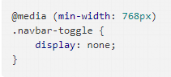

**注：**bootstrap自适应中勿用绝对像素（px）定义宽度